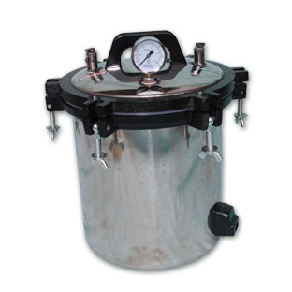

**MANUAL DE INSTRUCCIONES AUTOCLAVE V1.00 II_2017**

**INSTRUCCIONES DE USO:**

1. Conecte la autoclave en la parte posterior del panel de control:

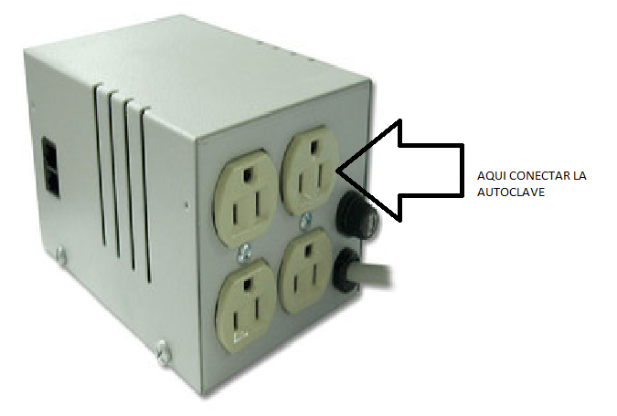

1. Conecte el sensor de temperatura de la autoclave: (1)

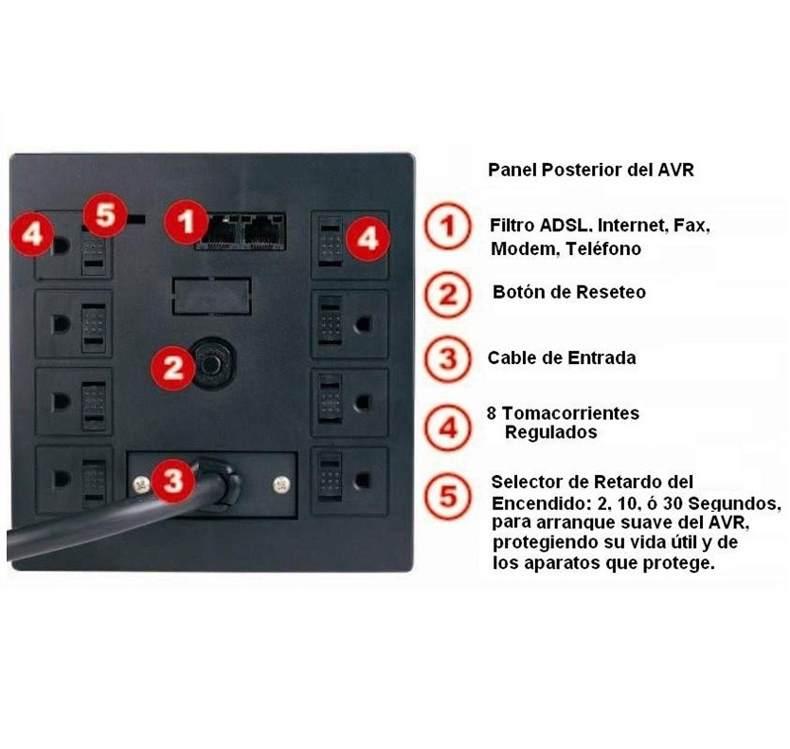

1. Conecte el sistema a la red 110 VAC:

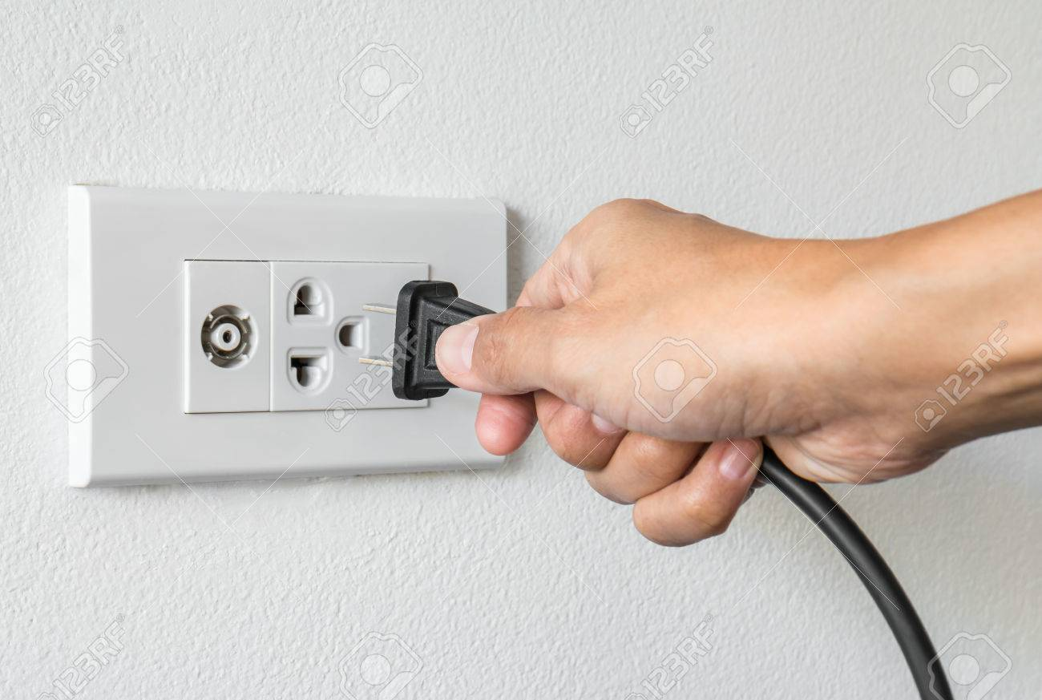

1. Oprima en el teclado alfanumérico, la letra A:

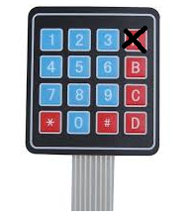

1. Ingrese la temperatura y finaliza presionando el símbolo asterisco, (ejemplo, para 120 °C debes oprimir 120*).
2. De la misma forma, oprima ahora la tecla B, y seguido el tiempo en minutos (ejemplo, para dos horas 120*).
3. Espere hasta que el tiempo se acabe y a que la autoclave se enfrie para retirar sus componentes esterilizados.